
TENNISCLUB KIRSCHHAUSEN e. V.
Tennisanlage: Reiterweg . 64646 HP-Kirschhausen . Tel.: 06252 - 6 76 84

2. Januar 2009
An alle Mitglieder des
Tennisclubs Kirschhausen

E I N L A D U N G
zur ordentlichen Mitgliederversammlung am Freitag, 30. Januar 2009, um 20.30 Uhr,
im Bürgerhaus „Alte Schule“ in Kirschhausen

Liebe Tennisfreunde,
_
der Vorstand des Tennisclubs Kirschhausen lädt Sie hiermit herzlich zur diesjährigen
ordentlichen Mitgliederversammlung ein.

Tagesordnung
(nach § 10, Abs. 1 unserer Satzung)

- Eröffnung und Begrüßung  - Bericht des Vorstandes  - des Vorsitzenden  - der Ressortleiter/-innen  - Bericht der Kassenprüfer  - Entlastung des Vorstandes  - Neuwahl von Vorstandsmitgliedern  (nach § 9, Abs. 6 der Satzung):  b) KassenwartIn (2. Vorsitzende)  d) SportwartIn  f) BauwartIn  h) BeisitzerIn | - Neuwahl der Kassenprüfer  - Beschlussfassung über den Etat des laufenden Geschäftsjahres  - Anträge  - Anträge des Vorstandes  - Anträge von Mitgliedern, die bis spätestens 22. Januar 2009 schriftlich beim 1. Vorsitzenden eingegangen sein müssen.  - Verschiedenes
Die amtierende Kassenwartin (2. Vorsitzende) stellt sich nicht mehr zur Wiederwahl.
Außerplanmäßig steht das Amt der Jugendwartin zur Wahl.

Der Vorstand des TCK wünscht Ihnen und ihren Angehörigen ein gesundes und
erfolgreiches Jahr 2009.

Mit freundlichen Grüßen
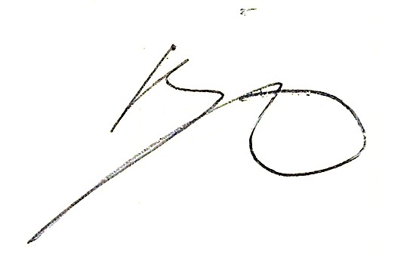
Dr. Giovanni Miglio

